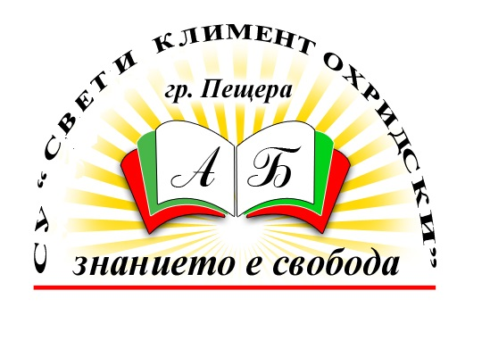
СРЕДНО УЧИЛИЩЕ „СВЕТИ КЛИМЕНТ ОХРИДСКИ”
4550 гр. Пещера, общ. Пещера, обл. Пазарджик, ул. „Димчо Дебелянов“ № 4,
тел./факс: 0350/ 6-36-41, e-mail: ohridski@abv.bg, 1302630@edu.mon.bg
web site: https://ohridski.eu

УТВЪРЖДАВАМ!
Директор: …………………...........................
/ Павлинка Шопова – Начкова /

СПОРТЕН КАЛЕНДАР

на СУ ”Свети Климент Охридски”, гр.Пещера
за 2022/2023 учебна година

Спортният календар е приет на заседание на Педагогическия съвет с Решение № 64 от протокол № 10 / 14.09.22 година
и е утвърден със заповед на директора № 83 /15.09.22 година

І. Цел:
1. Рационално използване на свободното време на учениците в извънкласната физкултурна дейност в училището.
2. Запазване и популяризиране на спортните дейности в училище.

ІІ.Дейности:

№ | Вид на изявата | Брой ученици | Срок | Отговорник | Място на провеждане
І.  ІІ. | КОМПЛЕКСНИ И МАСОВИ МЕРОПРИЯТИЯ:  1.Участия в мероприятия организирани от общината  2.Спортен празник  3.Състезания по спортове  4.Турнир по шах-мат посветен на празника на училището  СЪСТЕЗАНИЯ ПО СПОРТОВЕ:  Шах-мат  1. Вътрешно - училищни състезания.  2.Участие в общинско първенство.  Волейбол  1. Вътрешно – училищно първенство.  2.Участие в общинско първенство.  Тенис на маса  1. Вътрешно –училищно първенство.  2.Участие в общинско първенство.  Футбол  1. Вътрешно - училищно първенство.  2. Приятелски срещи с други училища.  3. Участие в общинско първенство.  Лека атлетика  1. Вътрешно - училищно първенство.  2. Участие в общинско първенство. | 200  20  50  10  200  15  100  10  80  20  50  30  20 | През годината  01.2023 г.  03.2023 г.  02.2023 г.  03.2023 г.  02.2023 г.  05.2023 г.  / по Наредба /  03.2023 г.  05.2023 г.  / по Наредба /  04.2023 г.  / по Наредба / | Община Пещера  Класни ръководители и учители по физическо възпитание и спорт  Учители по физическо възпитание и спорт  Учители по физическо възпитание и спорт  Учители по физическо възпитание и спорт  Учители по физическо възпитание и спорт  Учители по физическо възпитание и спорт | СУ ,,Св. Кл. Охридски‘‘  СУ ,,Св. Кл. Охридски‘‘  СУ ,,Св. Кл. Охридски‘‘  СУ ,,Св. Кл. Охридски‘‘  СУ ,,Св. Кл. Охридски‘‘  Стадион

Изготвил /комисия в състав/:

1. Р. Вранчева, старши учител

2. Г. Шопов, учител

